В 2016 году по Старокакерлинскому сельскому поселению собрано средств самообложения на сумму 374000 рублей, общая сумма финансирования составляет 2050000 рублей.
Использовано средств на 1.09.2016г - 413800 рублей. Остаток 1636200 рублей
На средства самообложения поднято дорожное полотно в населенных пунктах сельского поселения всего 3000 метров.
На устройство дороги завезено цеолита и глина
- в с. Старые Какерли -
ул. Колхозная – 500 метров;
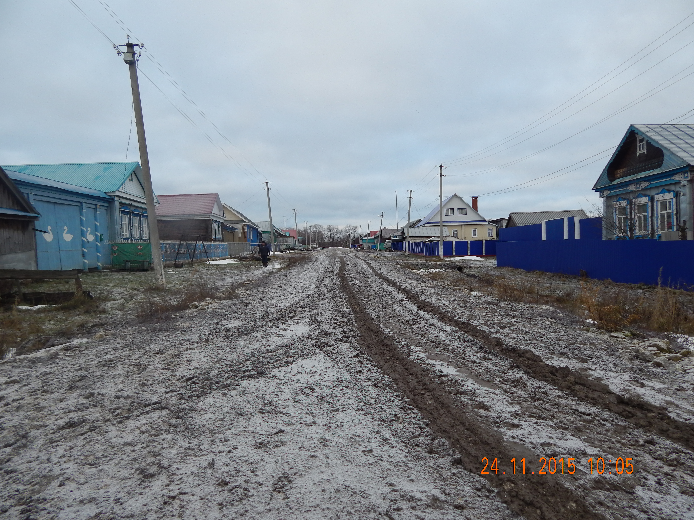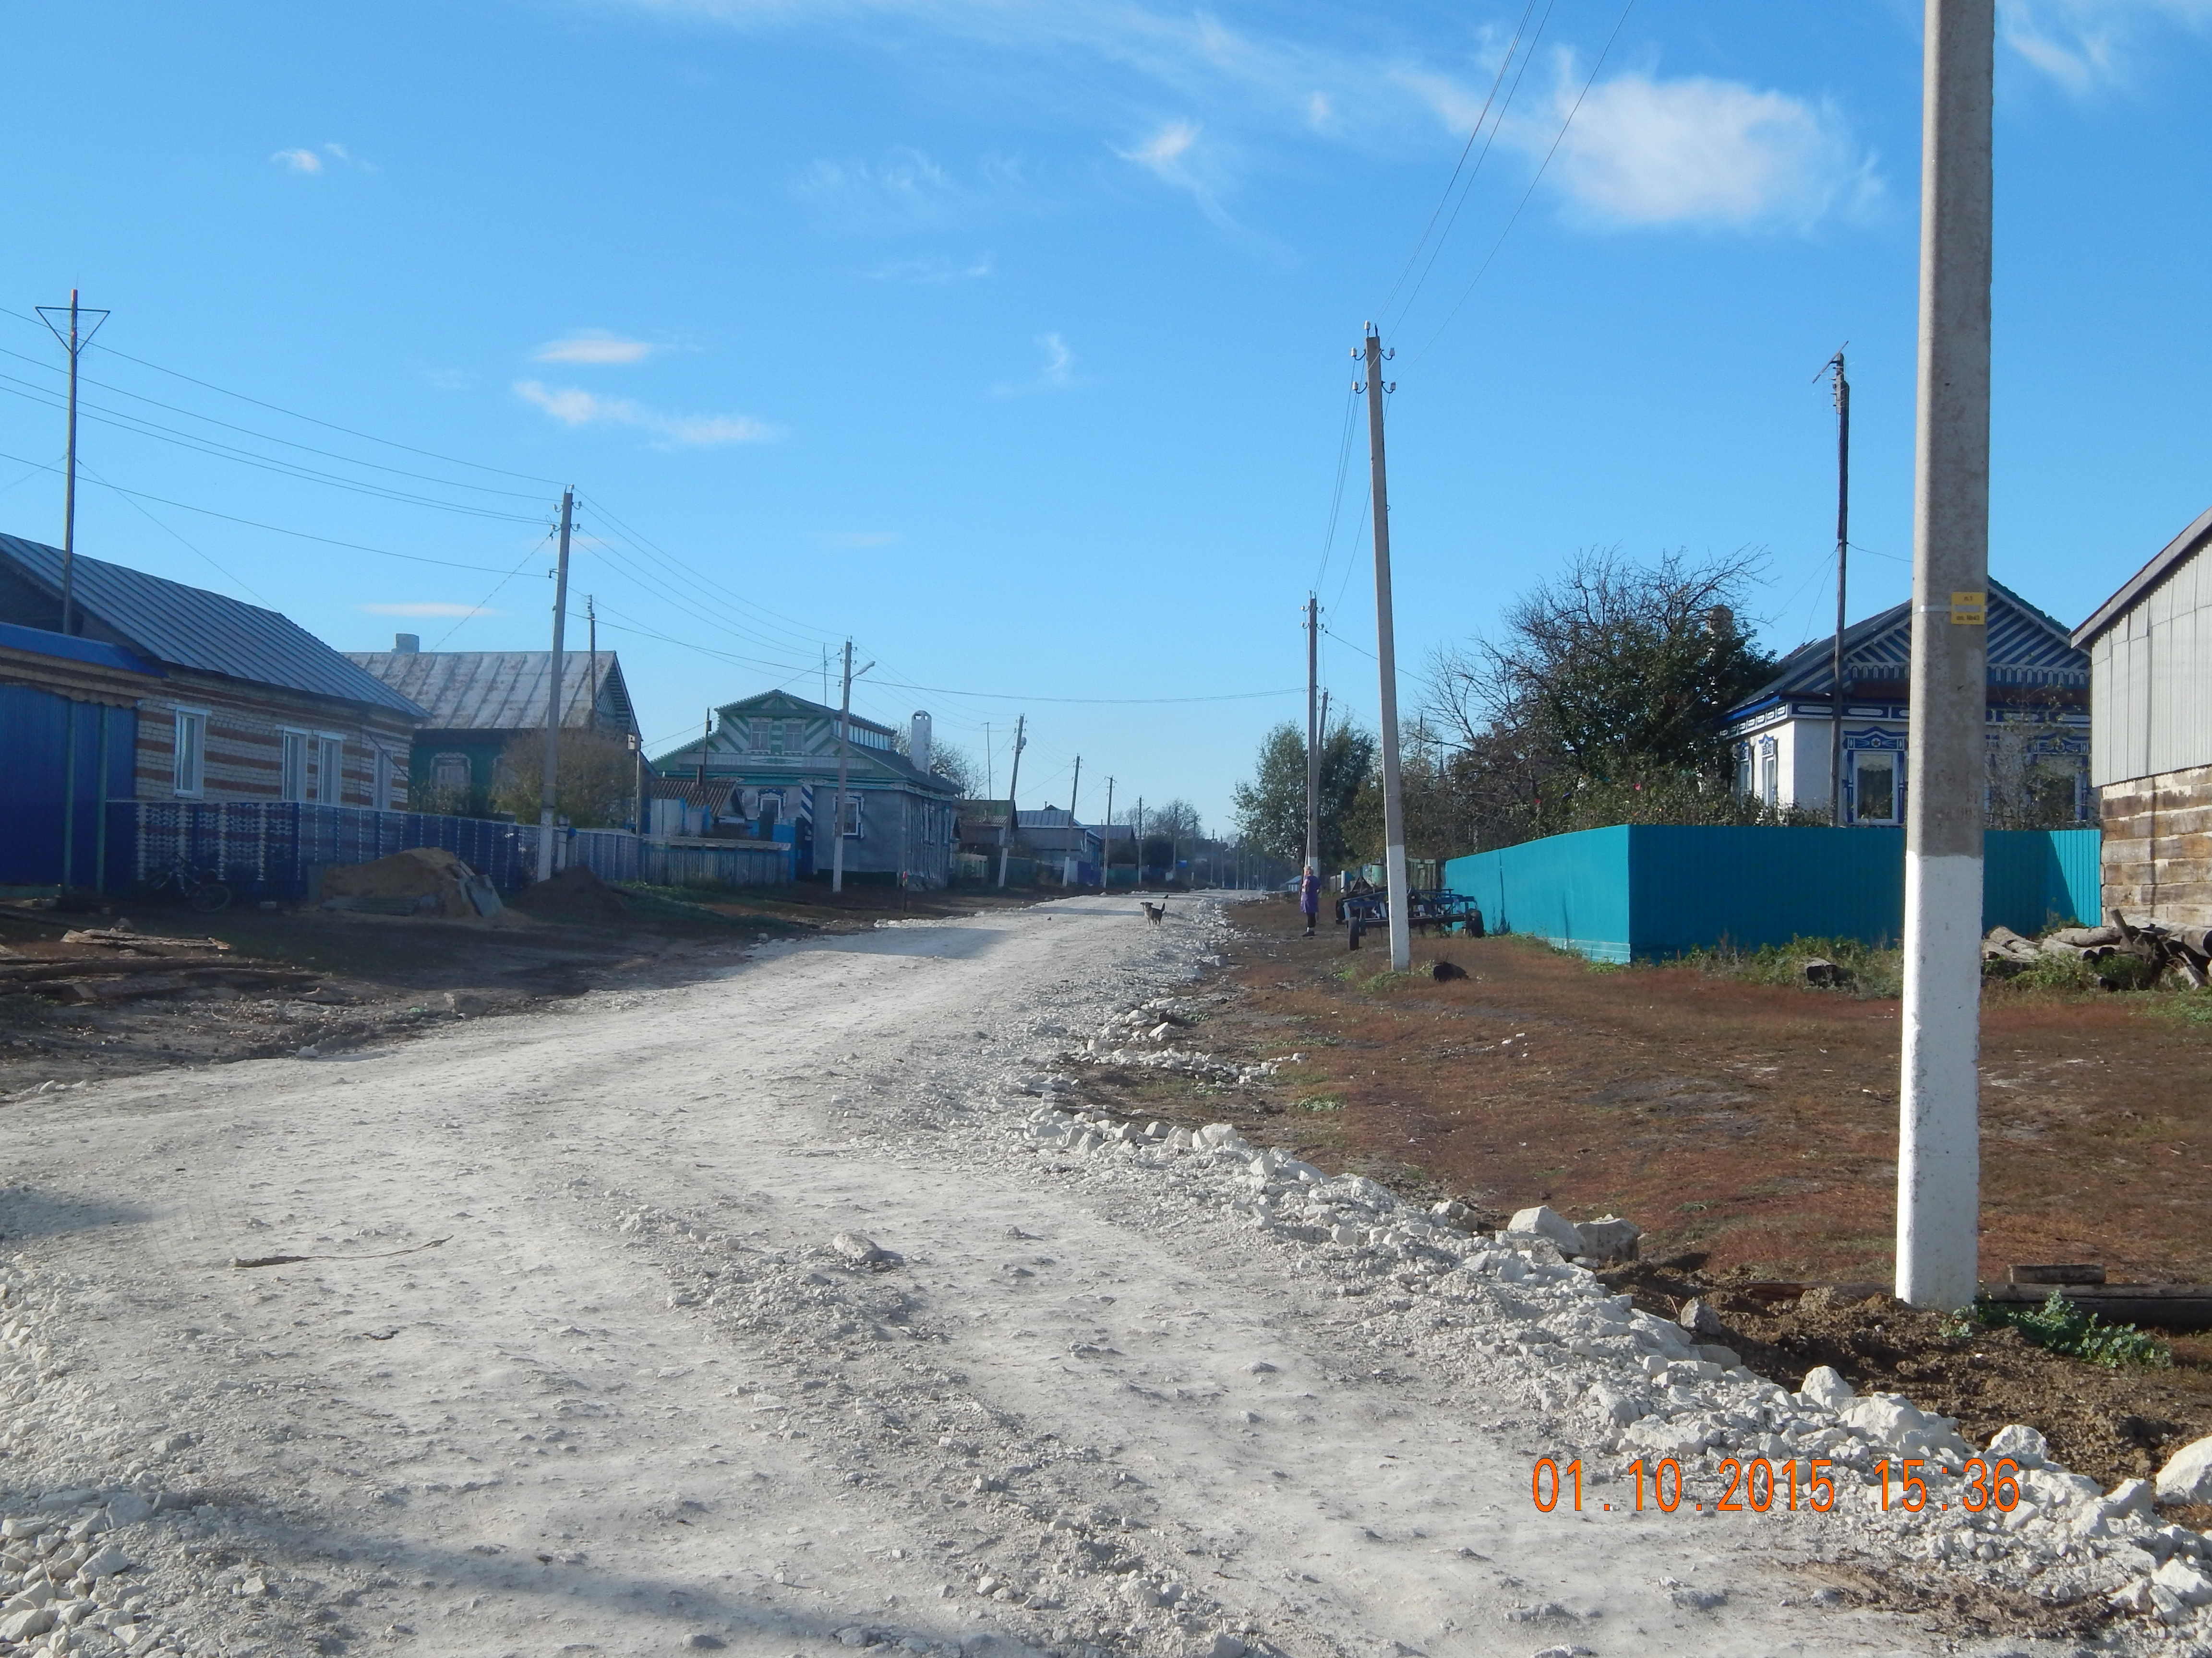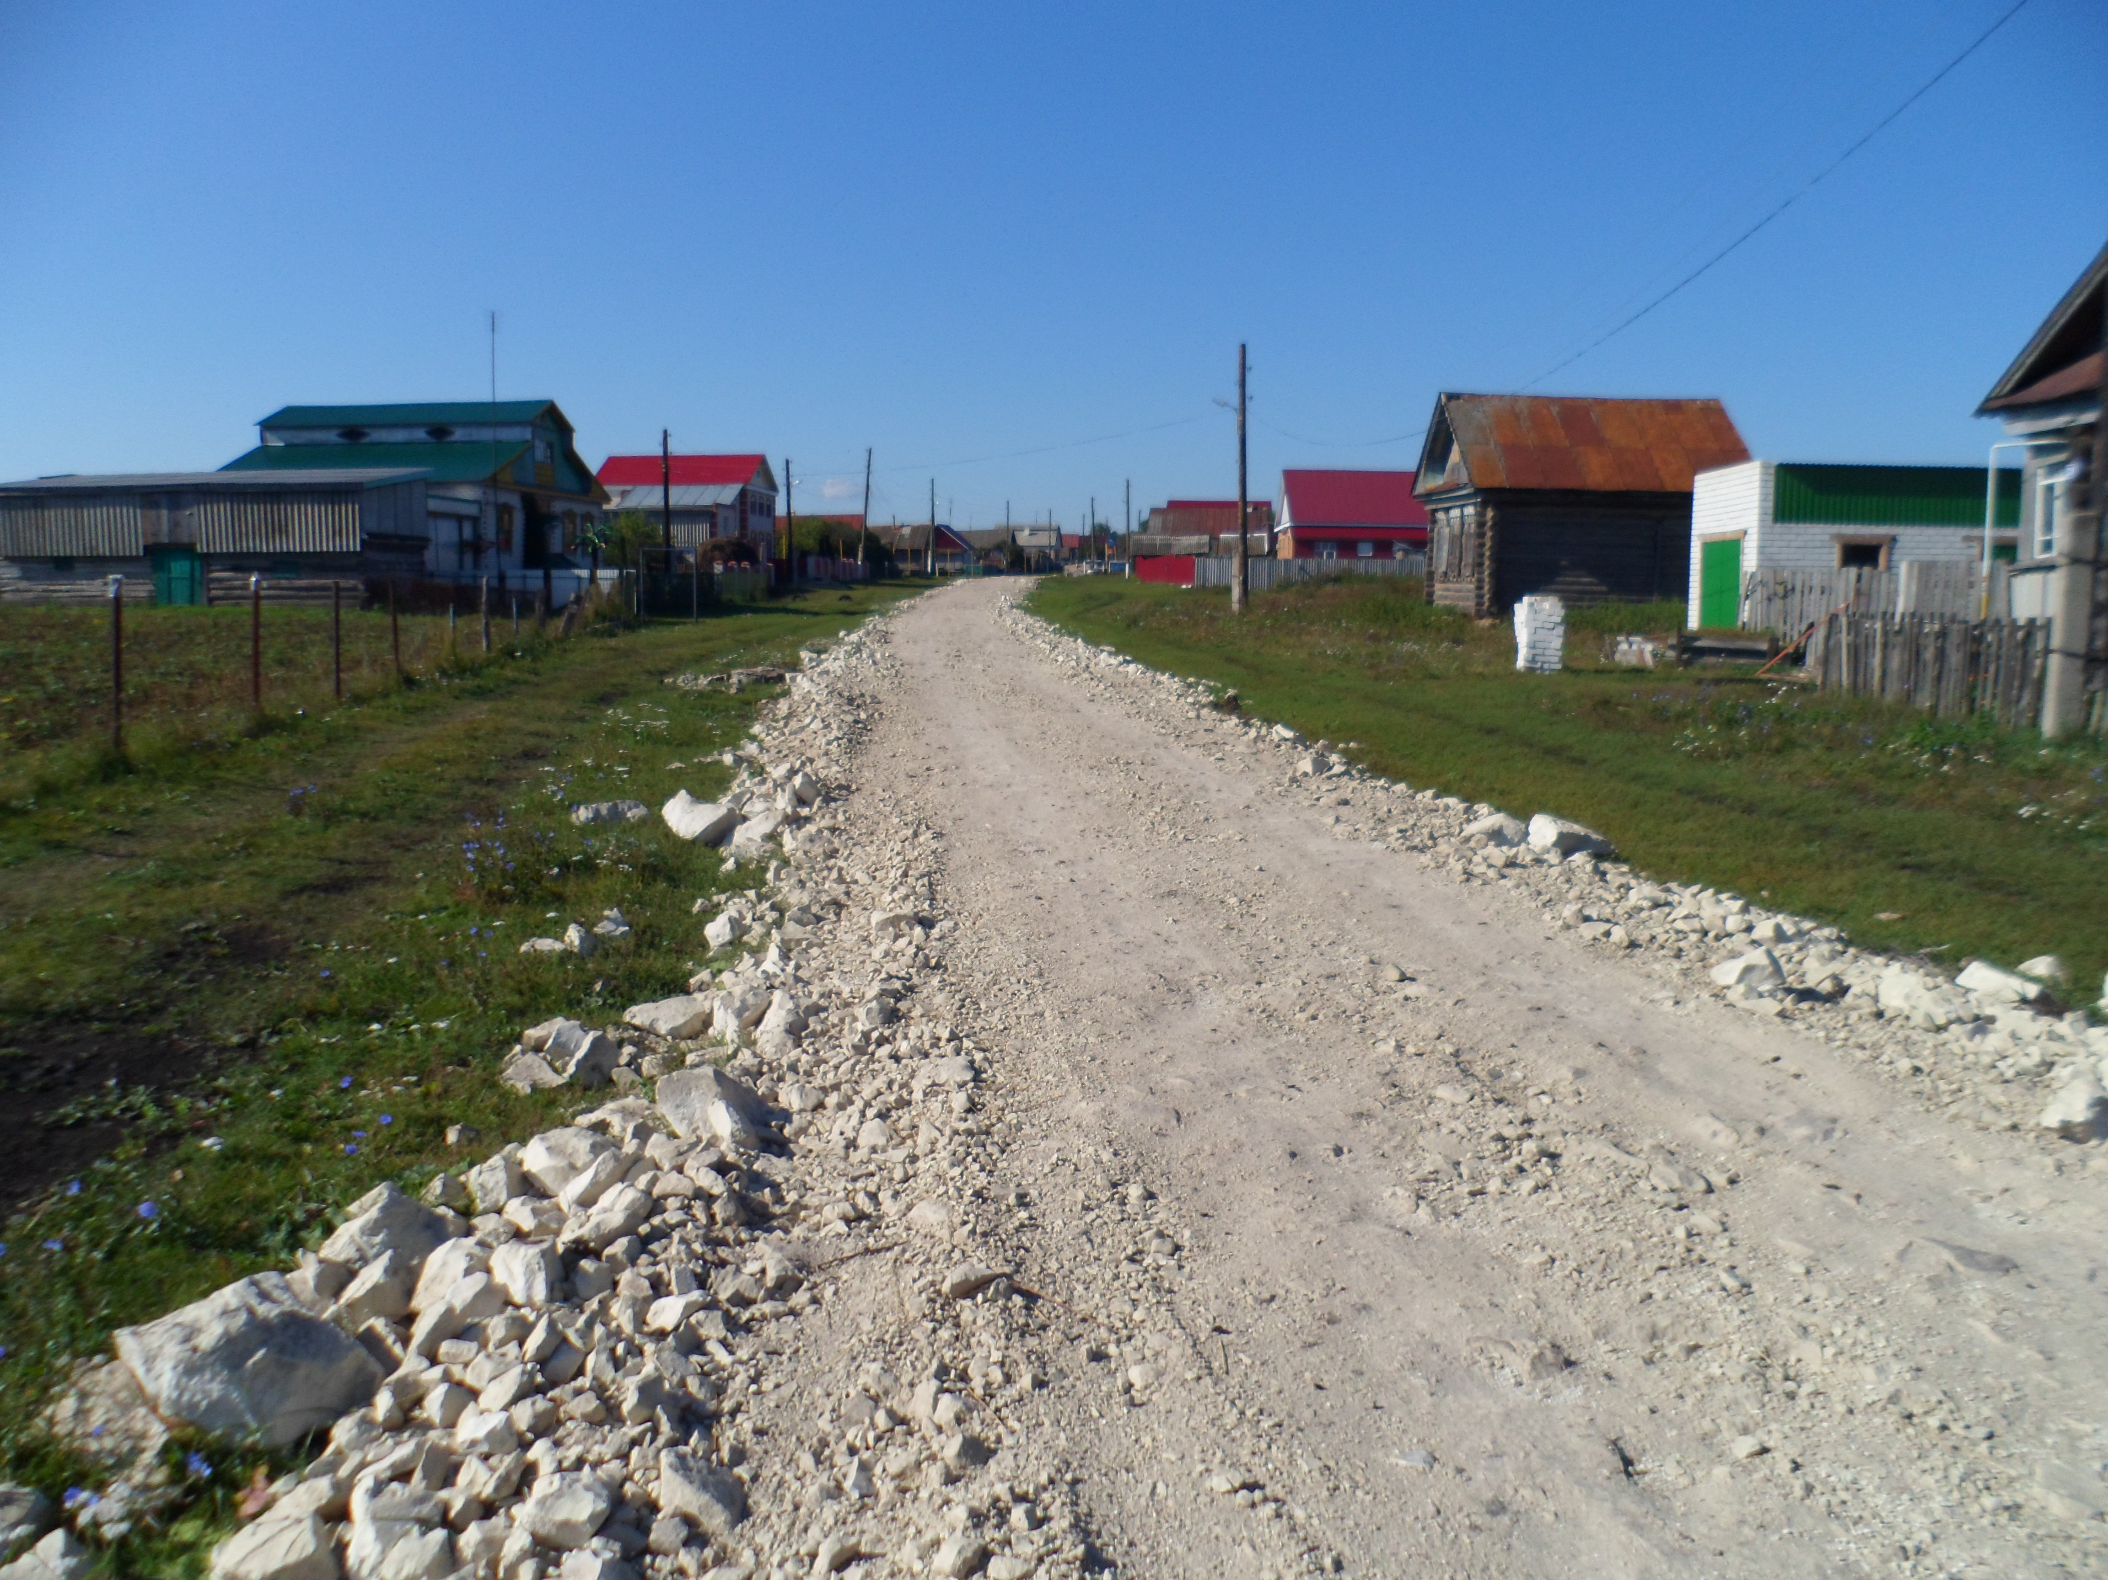

- в с. Старые Какерли
ул. Удельная –670 м;
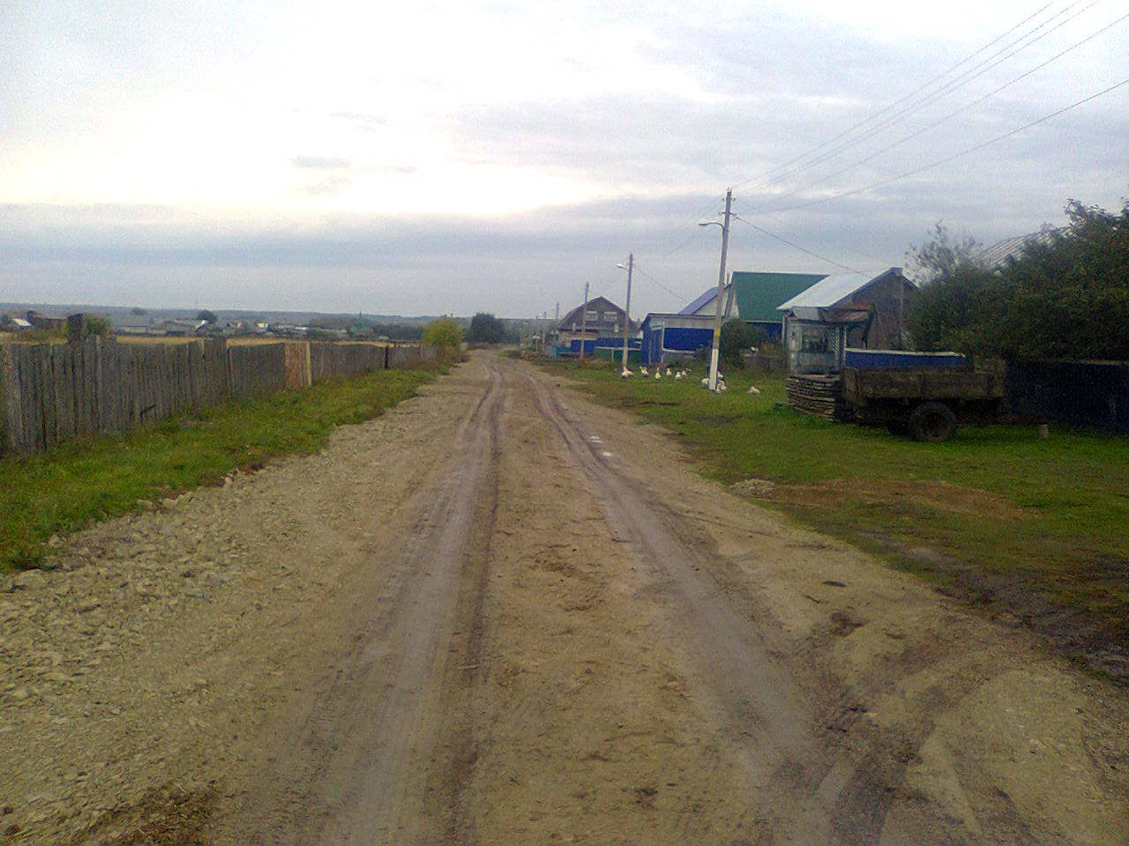

- в с. Старые Какерли –
Переулок между улиц Озерная и Горная – 200 м.
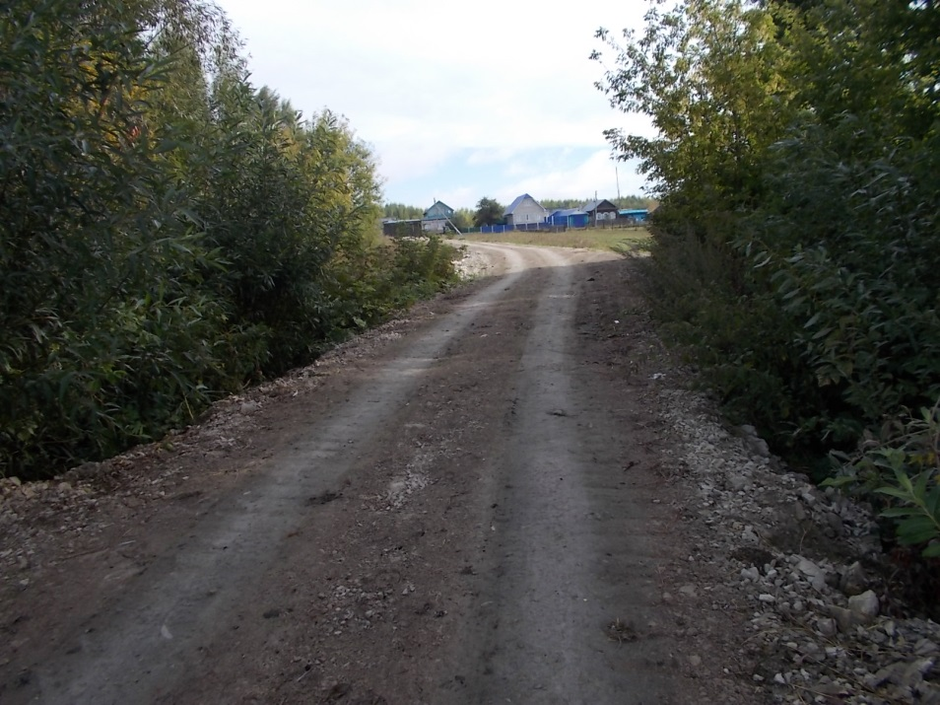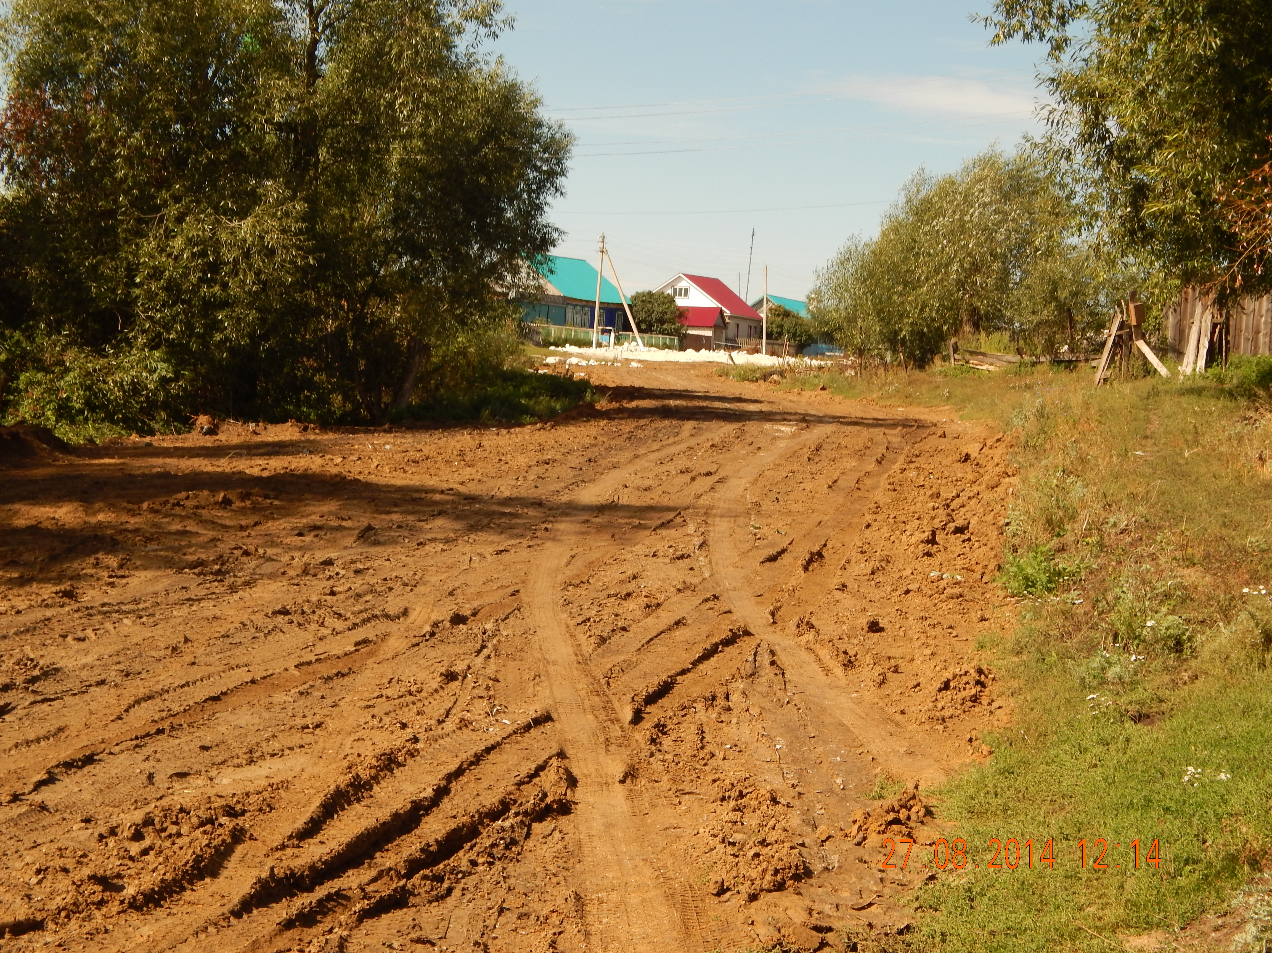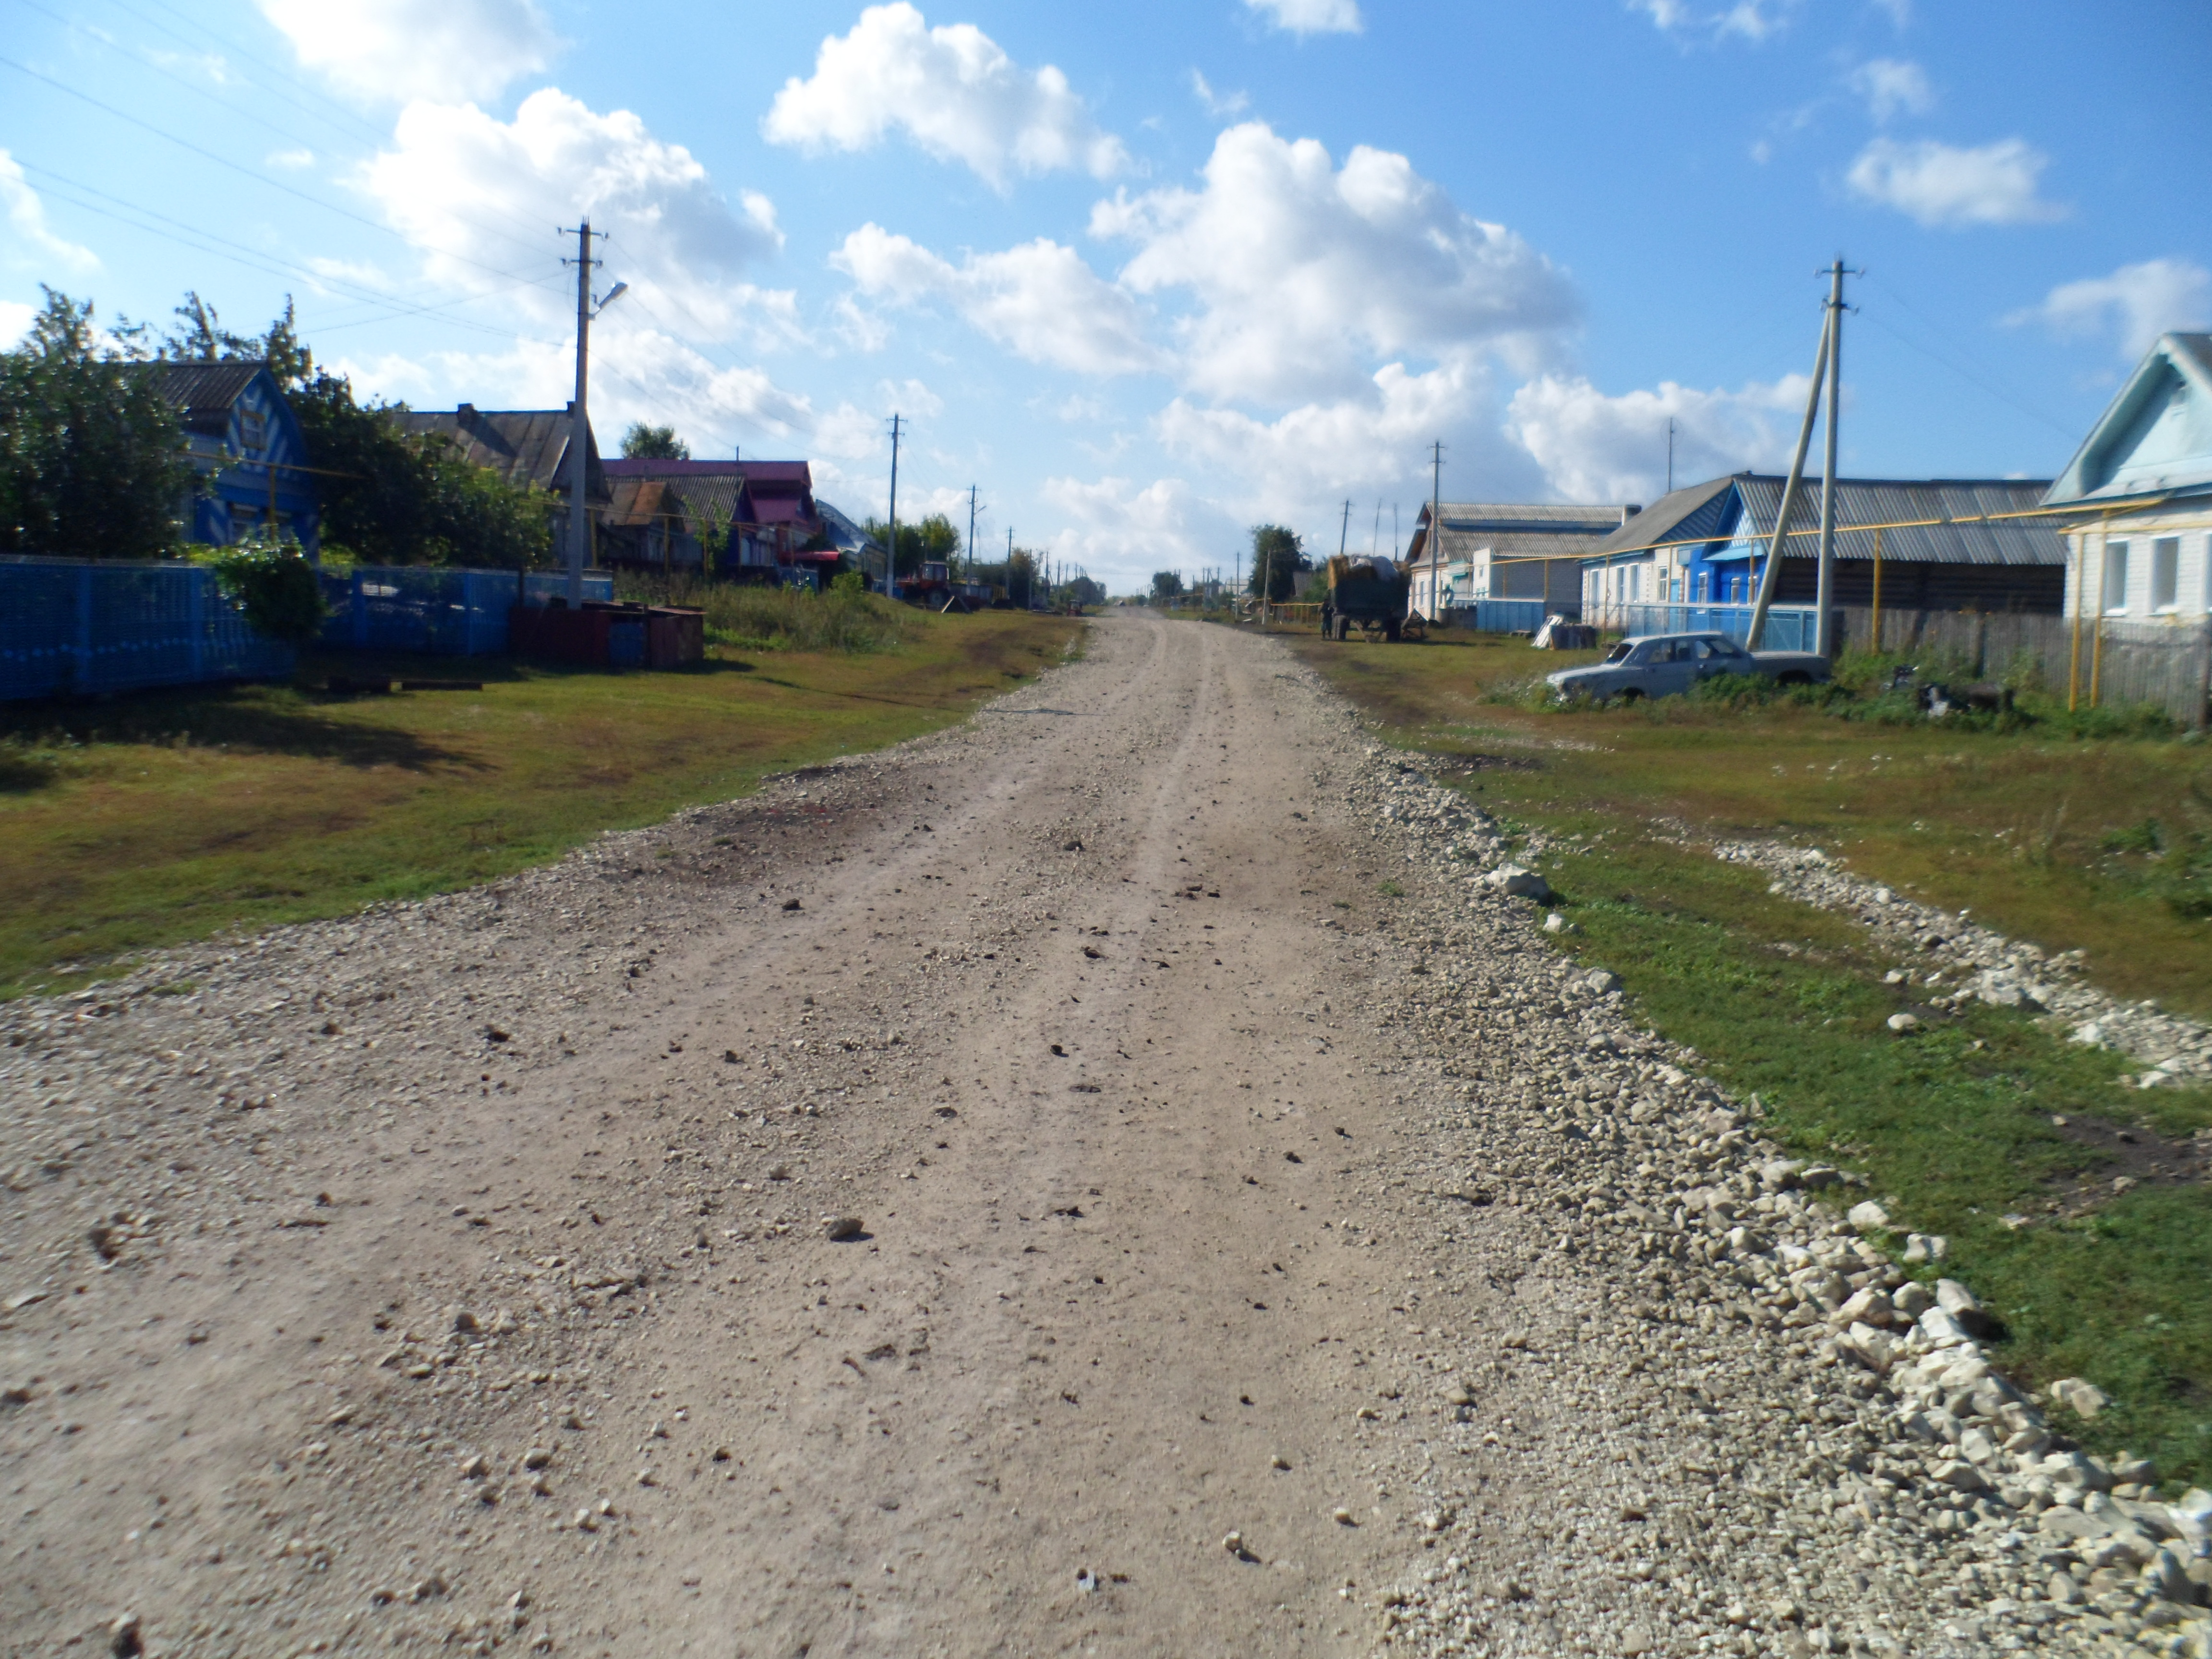

- в с. Старые Какерли –
Ул.Горная – 230 м.
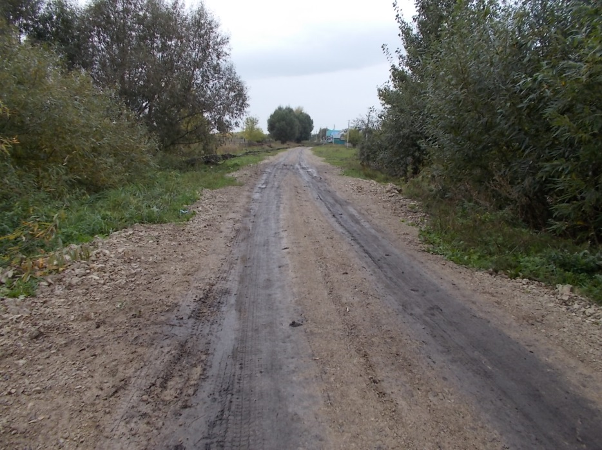

Ул.Озерная – 450
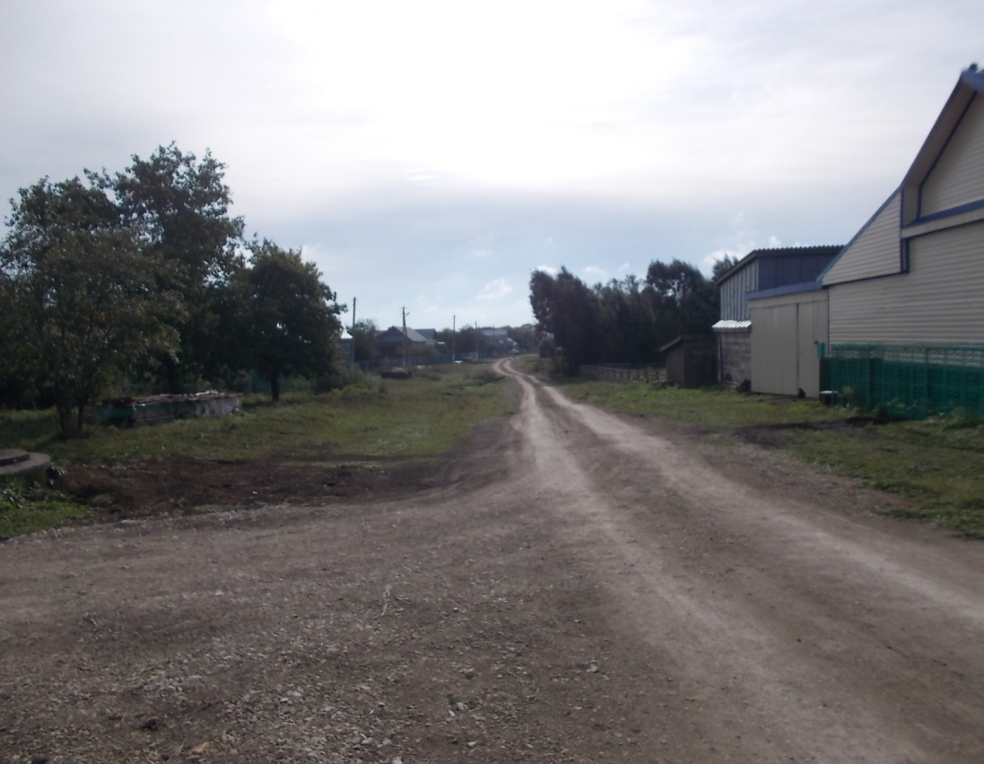
В деревне Татарские Тюки:
Ул. Советская
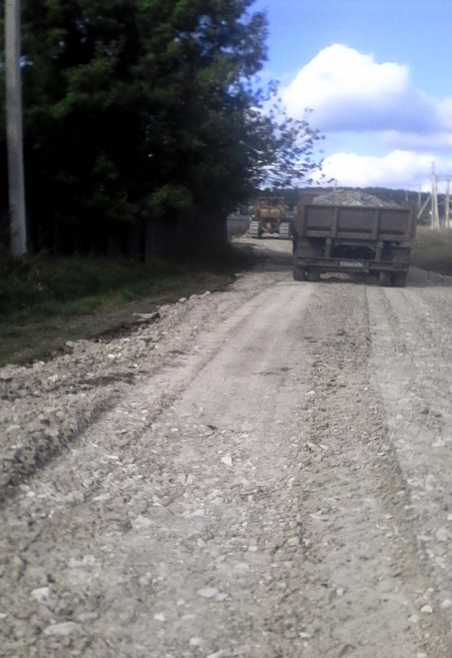
Ул.Центральная
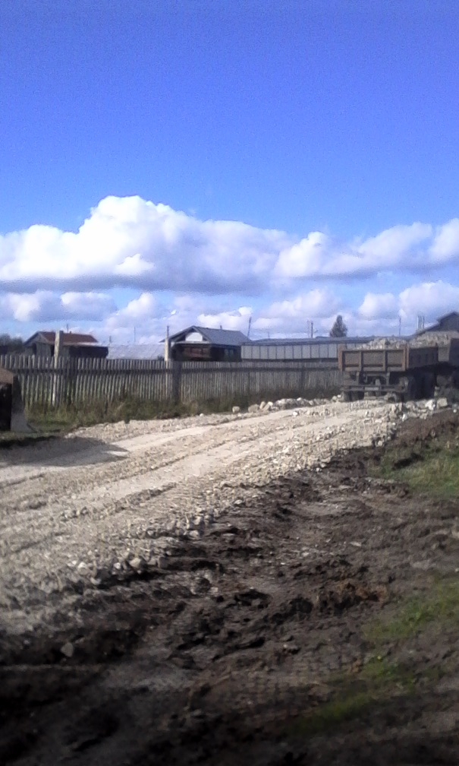

Ул.Заки Нури
